

Carlos Alvarez
Neervison Laguna
Desarrollo Frontend
Evaluación 2
Link: https://github.com/calvareza/eva2_Frontend.git
Docente Ivan Bilbao

Índice
- Introducción .................................................................................................2
- Identificación del Problema ........................................................................2
- Objetivo del Proyecto .............................................................................3 3.1 Objetivos Específicos ............................................................................3
- Propuesta de Solución............................................................................3 4.1 Optimización del contenido principal .................................................3 4.2 Interactividad del Botón “Información” ..............................................4 4.3 Sección de servicios municipales .......................................................5 4.4 Interacción dinámica ............................................................................5 4.5 Formulario de contacto .........................................................................5
- Implementación Técnica .........................................................................6 5.1 Gestión de Formulario mediante Deep Linking ..................................6 5.2 Lógica de Validación y Envío de Datos (Regex) .................................6 5.3 Navegación con Feedback Visual ........................................................7 5.4 Control de Visibilidad (Toggle) y Accesibilidad .................................7 5.5 Selector de Modo Oscuro (Dark Mode) ...............................................8 5.6 Selección Interactiva en Tarjetas de Servicios ...................................8
- Resultados Obtenidos ................................................................................8
- Uso de Inteligencia Artificial.......................................................................9
- Conclusión ...................................................................................................9
- Referencias ..................................................................................................9

1. Introducción
El presente informe detalla el cumplimiento técnico del proyecto "Portal Web Municipalidad de Cholchol". El objetivo principal ha sido transformar una interfaz estática en una aplicación web interactiva, accesible y responsiva. A través del uso de tecnologías estándar de la industria (HTML5, CSS3, JavaScript y Bootstrap 5), se ha desarrollado una solución que garantiza una navegación fluida y una validación de datos robusta, asegurando la integridad de la comunicación entre el ciudadano y la institución.

2. Identificación del Problema
Se detecta que muchas plataformas municipales presentan dificultades en:
• Navegación poco clara
• Exceso de información visual e innecesaria
• Falta de interacción con el usuario
• Procesos poco intuitivos para realizar trámites
• Escasa digitalización de servicios
En el caso trabajado, se identificó que la información principal ocupaba demasiado espacio
en pantalla, afectando la visibilidad de los servicios más importantes como trámites, pagos y
atención ciudadana.

3. Objetivo del Proyecto
Rediseñar la experiencia digital de una plataforma municipal para mejorar la interacción con
los usuarios.
3.1 Objetivos Específicos
• Simplificar la estructura visual del sitio
• Mejorar la accesibilidad de los servicios
• Incorporar interacción dinámica con el usuario
• Optimizar el uso del espacio en pantalla
• Implementar validación básica de formularios

4. Propuesta de Solución
Se desarrolló una interfaz web interactiva con mejoras en diseño y funcionalidad,
destacando:

4.1 Optimización del contenido principal
Se redujo el tamaño del bloque informativo principal que anteriormente ocupaba gran parte
de la pantalla, permitiendo visualizar más contenido relevante sin necesidad de hacer scroll.

4.2 Botón “Información”
Se implementó un botón interactivo que permite mostrar u ocultar contenido adicional (Formulario)
Pantalla sin presionar el boton de Contacto, no se visualiza el mismo
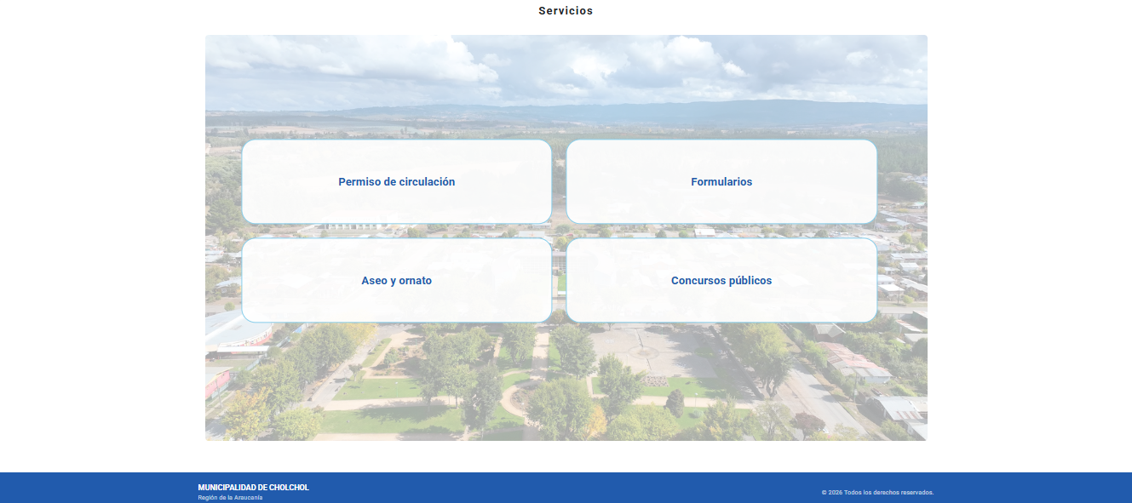
Al presionar el botón Contacto, este se visualiza al final de la pantalla y se esconde al volver a presionarlo.
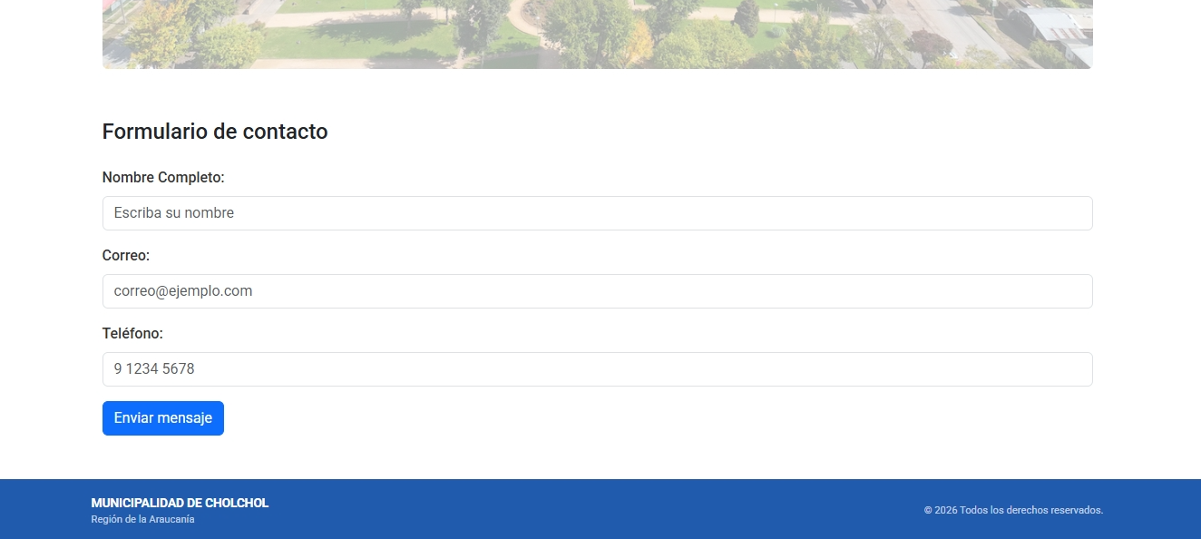

mejorando y simplificando la organización visual del sitio.
4.3 Sección de servicios municipales
Se incorporaron los servicios de mayor demanda en el municipio:
• Permiso de circulación
• Formularios, este es para solicitar tramites que no están
• Aseo y Ornato
• Concursos públicos

Cada una presenta interacción dinámica al hacer clic, mostrando información relevante al
usuario.

4.4 Interacción dinámica
Al seleccionar un servicio, se despliega otra página con la descripción de cada uno de ellos y con la opción de iniciar el trámite a través del link “ir al tramite”, mejorando así el entendimiento para el usuario
del usuario sin recargar la página.

4.5 Formulario de contacto
Se implementó un formulario funcional que incluye:
• Validación de campos obligatorios
• Validación básica de correo electrónico
• Mensajes de error y confirmación
• Limpieza automática del formulario y cierre del mismo

5. Implementación Técnica
El desarrollo se realizó utilizando tecnologías base del desarrollo web:
• HTML: estructura del sitio
• CSS: estilos y diseño visual
• Bootstrap: permite crear una pagina funcional de forma rápida.
• JavaScript: interactividad y validaciones
Se implementaron funciones como:
5.1. Gestión de Formulario mediante Deep Linking
Se implementó un sistema de detección de anclajes en la URL. Al cargar la página, el script evalúa si el fragmento (hash) corresponde a #form-contacto.
- Acción: Si el parámetro es detectado, se elimina la clase hidden del contenedor.
- Resultado: El navegador ejecuta un desplazamiento suave (smooth scroll) hacia la sección, permitiendo que enlaces externos dirijan al usuario directamente a la conversión.
5.2. Lógica de Validación y Envío de Datos
Para garantizar la calidad de la información recibida, se programó un controlador de eventos submit que aplica las siguientes restricciones:
- Campos Requeridos: Validación de presencia para nombre, email y teléfono.
- Integridad de Formato:
  - Nombre: Uso de expresiones regulares para exigir al menos dos palabras.
  - Teléfono: Limpieza de caracteres especiales y restricción estricta a 9 dígitos numéricos.
  - Email: Validación de estructura estándar mediante Regex.
- Finalización: Tras un envío exitoso, el script resetea los campos, oculta el formulario y limpia el historial de navegación para evitar reenvíos accidentales.
5.3. Navegación con Feedback Visual
Con el fin de orientar al usuario dentro del sitio, se vinculó el menú de navegación con un sistema de resaltado temporal:
- Al activar los enlaces de "Información" o "Servicios", se localiza la sección correspondiente.
- Se aplica una clase CSS highlight de forma dinámica.
- Control de Tiempo: Se integró la función setTimeout para remover el efecto visual automáticamente tras un periodo de 2 segundos.
5.4. Control de Visibilidad (Toggle) y Accesibilidad
El formulario de contacto cuenta con un interruptor manual que gestiona su estado de visualización:
- Interfaz: Utiliza el método classList.toggle para alternar la visibilidad.
- Accesibilidad: Se actualiza dinámicamente el atributo aria-hidden para asegurar que el estado del formulario sea interpretado correctamente por lectores de pantalla.

5.5. Selector de Modo Oscuro (Dark Mode)
Se desarrolló un interruptor de tema para mejorar la comodidad visual:
- Manipulación del DOM: El script añade o quita la clase dark al elemento raíz <body>.
- Interfaz Dinámica: El contenido del botón conmuta entre los iconos de sol (☀️) y luna (🌙), reflejando el estado actual del sistema de forma intuitiva.
5.6. Selección Interactiva en Tarjetas de Servicios
Para mejorar la navegación en la sección de servicios, se implementó un sistema de selección exclusiva:
- Lógica de Selección: Al hacer clic en una tarjeta, el script recorre el grupo de elementos para eliminar cualquier instancia previa de la clase card-active.
- Foco: Se asigna la clase activa únicamente al elemento seleccionado, evitando redundancias visuales y manteniendo un diseño limpio y enfocado.

6. Resultados Obtenidos
Los principales resultados del rediseño fueron:
Uso de addEventListener y classList.toggle (eventos/DOM).
Lógica de validación con Regex y alertas de éxito/error (Validacion formulario).
Implementación de Bootstrap 5 y Media Queries (Frameworks/ Responsividad).
Paleta de colores consistente, tipografía Roboto y espaciados (Diseño/UX).
Indentación correcta, código limpio y uso de DOMContentLoaded (Estándares).

7. Uso de IA
La I.A. Gemini actuó como un copiloto de desarrollo, facilitando la transición entre la lógica de programación y la documentación académica, asegurando que el producto final no solo sea funcionalmente correcto, sino que también esté documentado bajo normas profesionales de ingeniería de software.
8. Conclusión
El desarrollo presentado no solo cumple con los requisitos técnicos de programación, sino que se alinea con las mejores prácticas de diseño de interfaces. La combinación de validaciones lógicas, diseño responsivo y el uso correcto de eventos garantiza una aplicación web robusta, profesional y escalable para las necesidades de la Municipalidad de Cholchol.

9. Referencias
W3Schools. (s.f.). Bootstrap Versions. https://www.w3schools.com/bootstrap/bootstrap_ver.asp

Google. (s.f.). Google Fonts. https://fonts.google.com/Juan Pedro, J. (2026). JavaScript Moderno Guía

Definitiva Construye +20 Proyectos. Udemy. https://www.udemy.com/course/javascript-moderno-guia-definitiva-construye-20-proyectos/

Tutoriales Ya. (s.f.). JavaScript Ya. https://www.tutorialesya.com.ar/javascriptya/

MDN Web Docs. (2023). Diseño receptivo. https://developer.mozilla.org/es/docs/Learn_web_development/Core/CSS_layout/Responsive_Design

